**子どもゆめ基金　助成対象事業**

**【協力】　認定NPO法人JUON NETWORK東海北陸支部**

**【後援】　揖斐川町教育委員会・池田町教育委員会・大野町教育委員会**

森林の英語楽校2020年秋

森で遊ぶ！英語を楽しむ！日帰り2日間

まるで海外留学？！



**自然豊かな岐阜県揖斐川町にあるラーニングアーバー横蔵・樹庵は、**

**廃校となった横蔵小学校を改装した宿泊・研修施設です。**

**樹庵を拠点に、自然の中で英語を使って過ごす２日間を通して、**

**各種体験や英会話、国際交流を楽しみます。**





**◆ 開催日　（日帰り×2日間）**

**２０２０年 11月　２２日（日）、２３日（月・祝）**

**◆ 対象・定員　小学生　３～６年生　２５名**

**◆ 参加費　お一人様　８，０００円**

**昼食・おやつ代、講師料、各種体験材料費、保険料を含みます。**

**2日間のプログラムです。1日のみ参加希望の方はご相談ください。**



**【プログラム内容(予定)】　※写真は2019年11月実施の様子です**

**＊英会話講座**

**… 自己紹介など、外国人講師と一緒に**

**生きた英語を楽しく学びます。**

***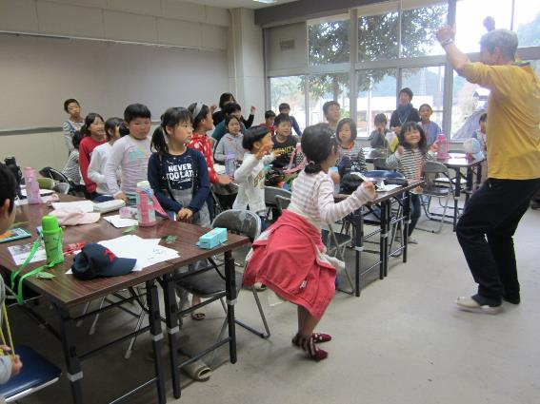****

**＊自然散策や木工体験**

**… 体験を通して、自然に触れ、**

**里山の暮らしを感じる。**

**講師：　鈴木 カオル氏**

**大学生と保育園・幼稚園のための英語プログラムを設計する（株）アティーナの代表です。**

**現在は１幼稚園、５保育園で英語クラスを実施しており、**

**大阪狭山市の小学校に英語活動支援者を派遣するNPO法人の理事も勤めています。**

**アメリカの森林環境教育プログラムPLTと英語教育をドッキングさせた**

**新しいタイプの活動型英語プログラムを、小学生を対象に谷汲を中心に実施しています。**



**【主催／お申込・お問合せ】　　NPO法人生活楽校学びの杜**

**岐阜県揖斐郡揖斐川町谷汲木曽屋180　（ラーニングアーバー横蔵・樹庵内）**

**TEL ０５８５-５５-２２３６　　FAX　０５８５-５５-２２４６　　MAIL sammy@juann.jp**



**【申し込み】　FAX　０５８５－５５－２２４６　　E-mail　sammy@juann.jp**

**必要事項をご記入の上ＦＡＸまたは、同内容を明記してＥ-mailにてお申し込みください。**

**表面下部のQRコードからホームページにアクセスし、申込書のダウンロードが可能です。**

**※ お申し込みをされた方へ、詳細のご連絡を差し上げます。**

**【スケジュール】　※天候等により変更となる場合があります。**

**・１１月２２日（日）、２３日（月・祝）　各日 ９：００ ～ １６：００　現地集合・現地解散**

**・会場：　ラーニングアーバー横蔵・樹庵　ほか周辺地域**

**・英会話講座**

**自己紹介、英語を使った歌や踊りで楽しく学ぶほか、自然散策での体験を英語で**

**紹介する等**

**・自然散策、木工体験**

**※密を避け、感染症予防に配慮したプログラムを作成中です**